ИНСТРУКЦИЯ ПО ВВОДУ ДАННЫХ В ПОРТФОЛИО СТУДЕНТОВ
(ИНДИВИДУАЛЬНЫЕ ДОСТИЖЕНИЯ)

Прежде чем начать загружать документы, подтверждающие индивидуальные достижения, ознакомьтесь со следующими документами:
- «О стипендиальном обеспечении и других формах материальной поддержки студентов и аспирантов ФГБОУ ВО «КГЭУ» https://kgeu.ru/Document/GetDocument/eef4e14b-cc59-42a1-a28e-9d57146e597e
- «О мониторинге индивидуальных достижений обучающегося КГЭУ» https://kgeu.ru/Document/GetDocument/db2660e0-965d-4972-b8c3-0572f5ad87d5

- Вход в Личный кабинет осуществляется в ЭИОС КГЭУ (e-Learning), используя индивидуальную учетную запись (логин и пароль)
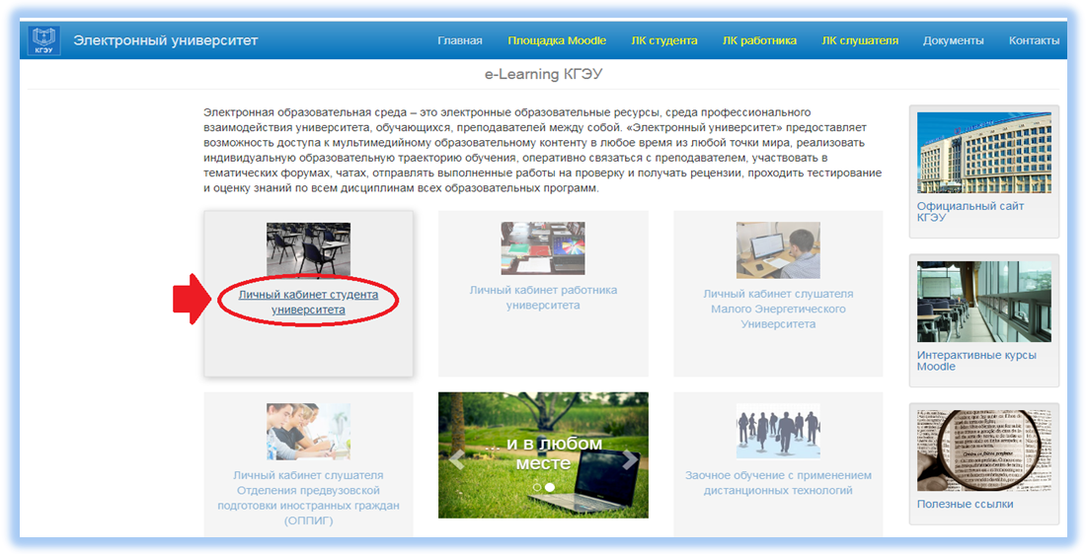

- В открывшейся форме авторизации вводится «Логин» и «Пароль»
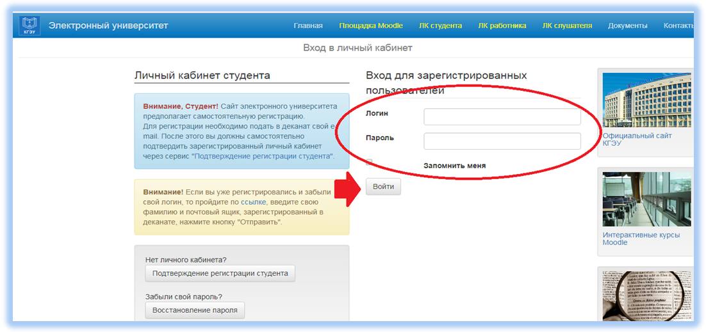

- Осуществляется вход в Портфолио (индивидуальные достижения)
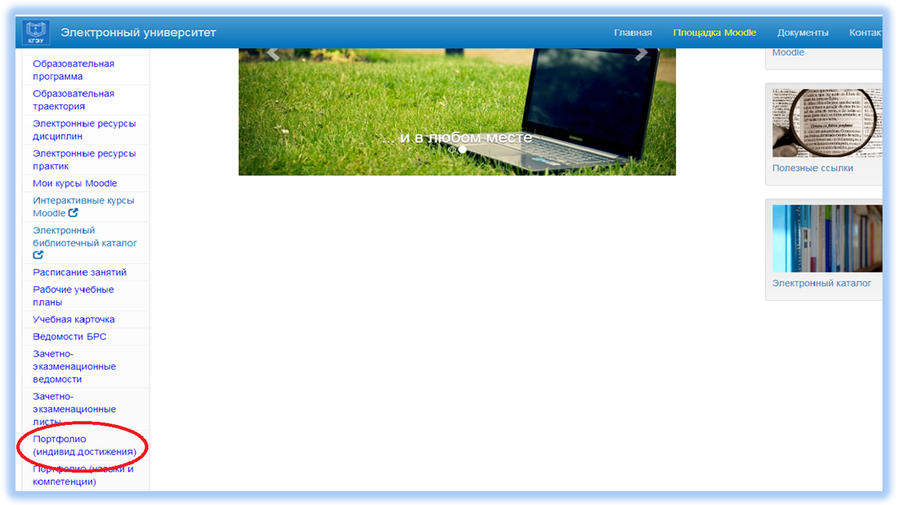

- В открывшемся окне выбирается вкладка «Добавить» и загружаются скан-копии документов, подтверждающие достижения в течение одного.
Сканированный документ для каждого достижения должен формироваться отдельным файлом в формате PDF и сопровождаться кратким описанием мероприятия, в котором участвовал обучающийся. Статья, тезисы докладов и другие печатные издания представляются в формате PDF: титульный лист издания +страница с выходными данными +все страницы опубликованных материалов обучающегося.
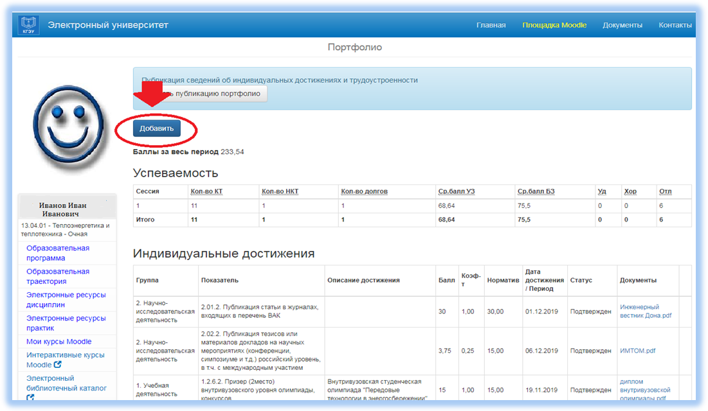

- Заполнение всех полей завершается сохранением данных «Сохранить». Внесенные данные выделяются желтым цветом до проверки модератора.
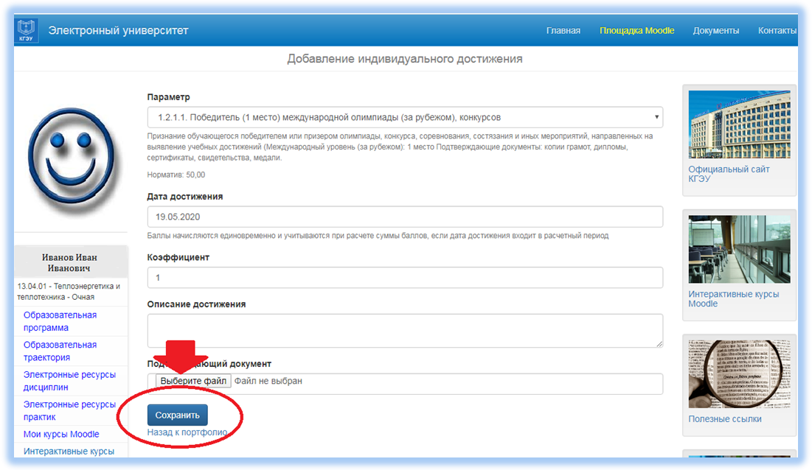

- Необходимо отслеживать изменения статуса внесенных данных в личном кабинете. При отсутствии замечания модератора информация о достижениях выделяется белым цветом с пометкой «Подтвержден»
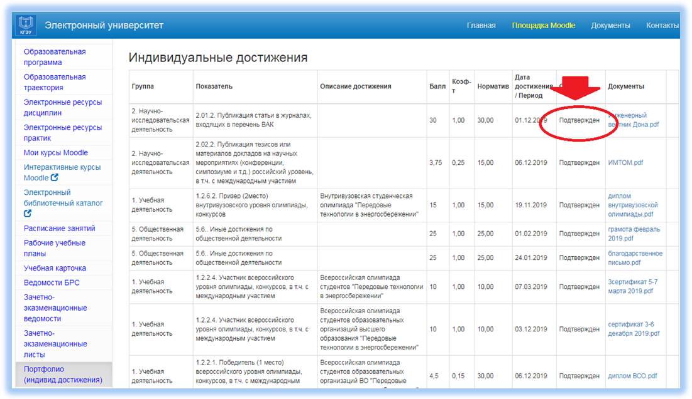

- При наличии замечаний окрас будет розового цвета с пометкой «Отклонен». Необходимо загрузить обновленные документы, подтверждающие индивидуальные достижения с учетом замечаний модератора
